PENERAPAN MODEL KONTRUKTIVISME DALAM MENINGKATKAN PEMBENDAHARAAN KOSAKATA DAN KOMUNIKASI SISWA KELAS
III UPT SPF SEKOLAH DASAR NEGERI NOMOR 104244 JATI
SARI LUBUK PAKAM KABUPATEN DELI SERDANG
TAHUN PEMBELAJARAN 2023-2024

TESIS
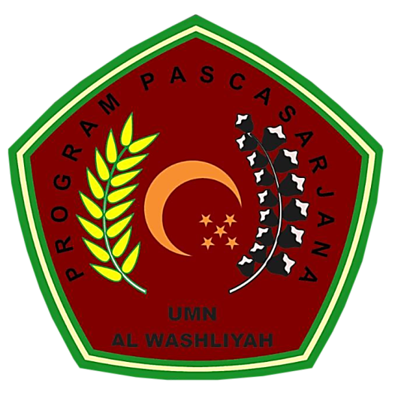

Oleh:

INDAH SULISTIA WARDANA ATMAJA
NPM. 227015010

PROGRAM PASCASARJANA
UNIVERSITAS MUSLIM NUSANTARA AL-WASHLIYAH
MEDAN
2024
PENERAPAN MODEL KONTRUKTIVISME DALAM MENINGKATKAN PEMBENDAHARAAN KOSAKATA DAN KOMUNIKASI SISWA KELAS
III UPT SPF SEKOLAH DASAR NEGERI NOMOR 104244 JATI
SARI LUBUK PAKAM KABUPATEN DELI SERDANG
TAHUN PEMBELAJARAN 2023-2024

TESIS
Untuk Memperoleh Gelar Magister Pendidikan Bahasa Indonesia (M.Pd.)
Pada Program Magister Pendidikan Bahasa Indonesia (S2) Pascasarjana Universitas Muslim Nusantara Al-Washliyah

Oleh:

INDAH SULISTIA WARDANA ATMAJA
NPM. 227015010

PROGRAM PASCASARJANA
UNIVERSITAS MUSLIM NUSANTARA AL-WASHLIYAH
MEDAN
2024

